

**毕 业 设 计**



基于SSM的社区志愿者疫情防控管理系统的设计与实现

学 院：软件学院

专 业：软件工程

学生姓名：董建乐

学生学号：2019010701

指导教师：常开媛教授

二○二三年六月

# 摘 要

社区志愿者在疫情防控中发挥着重要的作用，无数次的全民核酸、人员流调活动中都有社区疫情志愿者的参与。伴随着疫情常态化的管控，对社区志愿者的招募和日常工作管理问题逐渐成为社区的主要工作之一。疫情防控是人民的“战疫”，借助科学合理社区的管理系统做好居民社区的疫情防控管理，对社区疫情防控局势尤为重要。

社区志愿者疫情防控管理系统中设置管理员、用户、医疗专家三个权限。管理员登录后对用户、医疗专家、专家咨询、咨询回复、预约信息、健康档案、志愿者信息、报名信息、行动报告、留言等管理。用户注册登录后，可进行专家咨询、咨询回复管理、预约专家、健康档案管理、志愿者招募报名信息管理。医疗专家注册登录后可进行专家咨询管理、咨询回复管理、预约信息管理、健康档案管理等。

关键词：专家咨询；专家预约；志愿者招募；健康档案；SSM

# Abstract

Community volunteers are playing an important role in epidemic prevention and control. They have participated in countless national nucleic acid and personnel transfer activities. Along with the normal control of the epidemic, the recruitment of community volunteers and daily work management gradually become one of the main work of the community.

The community volunteer epidemic prevention and control management system has three permissions: administrator, user and medical expert. After login, the administrator can manage users, medical experts, expert consultation, consultation reply, appointment information, health records, volunteer information, registration information, action reports, messages and so on. After registration and login, users can conduct expert consultation, consultation reply management, appointment of experts, health records management, volunteer recruitment and registration information management. After registering and logging in, medical experts can perform expert consultation management, consultation reply management, appointment information management, and health record management.

Epidemic prevention and control is the people's "battle against the epidemic", and it is especially important for communities to do a good job in epidemic prevention and control with the help of a scientific and reasonable community management system.

**Key words:**Expert consultation; Expert appointment; Volunteer recruitment; Health records; SSM

目 录

摘 要 I

Abstract II

第1章 绪论 1

1.1 系统的研究背景和意义 1

1.2 国内外研究现状 1

1.2.1 国内研究现状 1

1.2.2 国外研究现状 2

1.3 系统的主要内容 2

1.4 核心技术 2

1.4.1 B/S体系结构 2

1.4.2 Java语言 3

1.4.3 数据库MySQL介绍 3

1.4.4 SSM框架 4

1.5 本文结构 4

第2章 系统需求分析 5

2.1 可行性研究 5

2.1.1 技术可行性分析 5

2.1.2 经济可行性分析 5

2.1.3 操作可行性分析 5

2.2 系统功能需求分析 6

2.3 系统用例分析 8

2.3.1 用户管理用例分析 9

2.3.2 用户管理用例 9

2.3.3 医疗专家管理用例 10

2.3.4 咨询回复管理用例 11

2.3.5 健康档案管理用例 11

2.4 本章小结 12

第3章 系统设计 13

3.1 系统功能设计 13

3.2 数据库设计 13

3.2.1 实体关系模型设计 14

3.2.2 数据库表设计 18

3.2.3 数据库表模型 14

3.3 系统详细设计 23

3.3.1 管理员登录模块的设计 23

3.3.2 用户管理模块的设计 24

3.3.3 医疗专家管理模块的设计 25

3.3.4 咨询回复模块的的设计 26

3.3.5 健康档案模块的设计 27

3.3.6 公告管理模块的设计 28

3.3.7 留言管理模块的设计 29

3.4 本章小结 29

第4章 系统实现 30

4.1 管理员登录 30

4.2 用户管理 31

4.3 医疗专家管理 32

4.4 咨询回复管理 33

4.5 健康档案管理 35

4.6 公告管理 36

4.7 留言管理 37

4.8 本章小结 38

第5章 系统测试 40

5.1 系统的测试目的 40

5.2 测试内容 40

5.2.1 留言管理模块的设计 40

5.2.2 预约专家功能测试 41

5.2.3 公告管理功能测试 41

5.2.4 留言管理功能测试 42

5.3 本章小结 42

结 论 43

参考文献 44

致 谢 45

# 

# 绪论

21世纪以来，计算机技术快速普及，互联网走进千家万户，极大的改变了中国人民的生活方式，通过信息化的技术来进行管理是现在的变革的特征之一[1]，基于SSM的社区志愿者疫情防控关联系统就是在这一条件下诞生的。

## 1.1 系统的研究背景和意义

近年来，中东呼吸综合征（MERS）、严重急性呼吸综合征（SARS）等冠状病毒在全球范围内暴发，严重威胁着人们的生命健康[2]。这些病毒是一种只感染脊椎动物的消化系统和神经系统疾病。全球新型冠状病毒肺炎具有高度传染性，可通过呼吸道飞沫直接传播、气溶胶传播和接触传播[3]。

为做好疫情防控，居家隔离成为普通人群的最佳防控措施，人口密集的居住小区成为疫情防控工作的重点。当前疫情防控存在交叉接触，缺乏疫情防控预警机制等因素，大大增加了病毒传播和交叉感染的可能性，加大了防疫和防控风险。疫情防控形势严峻，人口稠密地区疫情防控工作面临前所未有的压力[4]。

社区志愿者在疫情防控中发挥着重要作用。社区防疫志愿者参与多项全国核酸和人力资源转移活动。随着防疫常态化，招募社区志愿者和管理日常运营成为社区的主要工作之一。为完善社区防疫志愿者日常工作管理，增加志愿者与社区用户、医护人员与社区用户的沟通渠道，更有效地开展社区防疫工作，设计开发社区防疫志愿者管理制度[5]。

## 1.2 国内外研究现状

### 1.2.1 国内研究现状

目前国内的疫情防控研究主要集中在对特定人群的跟踪调查，以规范疾病筛查社区。针对现有HIS软件系统，采用消息队列技术、综合平台接入社区入口方式、网络应用层消息广播开发原理，设计了接入HIS系统的社区信息管控平台。开发疾病报告管理系统，并将其应用到实际医疗实践中，确保疾病报告的及时性和准确性，提高医院公共卫生管理的社区化水平。设计开发疫情报告管理系统，解决传统人工社区漏报、虚报、迟报问题问题。具有区域预警和防灾能力的区域SARS疫情应急管理系统的结构、模型与开发研究。以居民为防疫主体、规范科学管理的社区缺乏对社区关系的系统研究。做好疫情防控工作[6]。

### 1.2.2 国外研究现状

国外将计算机应用到儿童健康服务及其管理始于60年代的英国，主要利用计算机系统进行疾病防疫管理，到70年代中期，英国健康社会保障部提出了儿童疾病防疫计算机系统应用计划，英国卫生部随即在威尔士地区建立起国家儿童疾病防疫计算机系统，主要功能包括建立预防接种记录、接种预约、接种通知、生成接种率报表等。美国于2000年致力于IIS的开发，主要功能包括预约接种提醒、问题疫苗追踪、接种率评价和新疫苗应用监测等。IIS实施地区在2000年为61%，至2021年已经全部覆盖，4月龄至5岁儿童纳入IIS管理率由2006年的63%增加到2021年的94%。作为国家防疫规划项目重要内容之一，澳大利亚于1996年开始在全国实施预防疫信息登记系统，主要功能包括向预防接种人员和儿童家长提供预防接种情况查询、接种预约、补种通知、接种率报告等[7]。

## 1.3 系统的主要内容

社区志愿者疫情防控管理系统分为管理员和用户、医疗专家三个角色。管理员功能包括登录、用户管理、医疗专家管理、专家咨询管理、咨询回复管理、预约信息管理、健康档案管理、志愿者信息管理、报名信息管理、行动报告管理、留言管理等功能。用户功能包括注册登录、个人中心、专家咨询、咨询回复管理、预约专家、健康档案管理、志愿者招募报名信息管理等功能。医疗专家功能包括注册登录、专家咨询管理、咨询回复管理、预约信息管理、健康档案管理等功能。

## 1.4 核心技术

### 1.4.1 B/S体系结构

B/S应用服务器结构模式是指浏览器/服务器结构模式。这种结构模式主要是具体应用管理结构的三层结构模式（包括浏览器应用表现层、应用逻辑服务管理层、数据库应用管理层）这种结构模式分为浏览器、web三部分服务器和数据库服务器[8]。

从这个角度来看，B/S架构的软件是一种全新的软件架构。基于传统B/S软件架构的应用软件，系统的安装、修改和硬件维护都在软件服务器端系统地解决。用户使用软件系统处理服务器端问题时，不需要复杂的程序，只需一个浏览器即可完成传统系统的所有交易模块，真正的“零客户端”硬件维护。该功能使得在系统运行时自动安装和升级变得容易。在以往使用B/S软件架构的案例中，只有一小部分软件交易逻辑在系统前端界面实现，程序的主要逻辑在服务器端实现，而在浏览器的话，管理人员只需要在系统前端进行硬件相关的维护即可。

### 1.4.2 Java语言

Java语言是美国Sun公司推出的一种网络编程应用语言。它本质上是一种编程语言，通过解释语言、语法及其类似于人类对C++的感知的规则来控制语言的执行。同时，Java是一种用于编程和开发的跨平台语言，用Java语言编写的应用程序被称为“小应用程序”，编译器将此类程序编译成class文件后，存放在www.As中只要客户端安装了Java服务器和客户端管理软件[9]，客户端就可以直接在Internet上运行“applets”。  
Java非常适合所有企业应用网络和所有互联网环境，现已发展成为所有互联网上最流行和最有影响力的网络编程应用语言之一。 Java 处理器具有许多重要的令人钦佩的优点，例如简单性、面向对象、分布、可解释性、可靠性、安全性、结构中立性、可移植性、高性能、多线程和动态性。 Java 微处理器消除了 C 和 C++ 中的各种复杂函数。与许多有用但很少使用的复杂功能相比，它们的危害更大。 Java微处理器可以很容易地运行在任何微处理器上，在Java微处理器上开发的应用程序可以在任何网络上运行和传输，可以运行在任何服务器和客户端上。

### 1.4.3 数据库MySQL介绍

MySQL数据库是当今最流行的数据库之一，属于Oracle公司。 MySQL数据库有很多很棒的特性，它在真实的生产环境中有着非常广泛的应用。下面简单介绍一下：

完全开源的MySQL最强大的优势之一是它的源代码数据库和托管源代码系统（DBMS）。数据库管理系统）是一个完整的开源系统。当然，开源并不意味着源代码是免费的，它包括许多收费的功能。数据库开源的另一个特点是 MySQL 遵循通用公共许可证 (GPL)，用户可以根据需要修改源代码和 DBMS。这意味着 MySQL 可以授权自己。它还允许用户修改和编辑自己的源代码以优化他们的项目，即使用户使用的 MySQL 版本是免费的，它的功能也足够强大，这也是 MySQL 数据库如此受欢迎的原因之一[10]。

快速更新和易用性 当其他数据库（Oracle、MSSQL Server等）服务器更新缓慢时，MySQL很少让服务器用户耐心等待。随着新版本服务器的发布，MySQL 迅速成为大多数服务器的主要服务中心和采用数据库。到目前为止，Linux web服务器已经成为web服务器的主流，因为mysql高效易用，在linux web服务器中得到了广泛的应用。

WebsitePanel、phpMyAdmin 和 MySQL 的黄金组合 使用虚拟主机提供商提供的 websitePanel 控制面板学习 MySQL 对初学者来说是一个很好的方法。用户不仅可以观看很多视频教程来学习如何使用MySQL，还可以使用PhpMyAdmin通过网络管理数据库。

### 1.4.4 SSM框架

SpringMVC 是基于 Web 组件的 MVC 设计模式的实现。它提供前端路由映射和视图分析等功能，以促进 Java Web 开发[11]。

Spring 是为企业解决程序复杂性而构建的开源框架。其核心是三个要点：

控制反转 (IOC)。换句话说，通过赋予框架创建对象的能力，当你想使用一个对象时，只需要从容器中取回即可，这样可以灵活地编程接口，降低代码耦合。

依赖注入（DI）。也就是说，容器在运行时确定对象之间的依赖关系。

面向方面编程（AOP）。这种开发模式除了原有的功能之外，也是面向切面编程，让我们可以在不改变原有代码的情况下，对系统进行功能扩展。

MyBatis是一个对象关系映射框架，主要通过对象到数据库的映射将程序中的数据存储到数据库中，同时也提供了SQL查询、事务、存储过程等特性。

## 1.5 本文结构

本文的第一章介绍了系统的研究背景和意义，同时对国内外研究现状做了研究，并介绍了系统使用的核心技术；

第二章分析系统的需求，从经济、技术、操作三个维度论证可行性，并按模块对系统进行用例分析。

第三章设计系统的功能，画出数据库结构表和对应的实体图，介绍系统的子模块，并画出时序图。

第四章实现系统，展示效果，介绍流程并画出流程图。

第五章对系统进行测试，确保系统的运行。

# 系统需求分析

在项目立项之初需要对可行性进行分析，以避免不必要的损失。需求分析包括可行性分析、需求分析和系统用例分析，这些对系统后续的开发、运行和测试都具有重要意义。

## 2.1 可行性研究

系统的可行性分析是从系统的实现技术、开发所花费成本、对使用者的要求等多个角度进行分析。结合当下的主流开发技术和数据库技术，确定系统开发的技术可行性。根据开发软件的应用成本确定系统开发的经济可行性，再结合需要使用者具备的基本能力确定系统开发的操作可行性。

### 2.1.1 技术可行性分析

本系统采用Java语言实现开发，运用MySQL技术实现数据库的搭建任务，本系统的结构采用的是SSM开发框架，即SpringMVC+Spring+MyBatis实现的网站开发，这种设计结构不仅能方便用户操作，后期更方便管理者提升网站的查询功能和数据的管理等，提高数据分析能力。而且这些技术对于普通大学生来说很好掌握，所以本系统的开发在技术上是可行的。

### 2.1.2 经济可行性分析

开发社区志愿者疫情防控管理系统并不需要花费大量的人力和物力，凭借目前已有现成的人力和物力和相应的开发软件以及通过百度搜索获取相应的技术知识，而且硬件设备和软件设备齐全，开发此系统能够给疫情防控工作人员的日常工作带来极大的便利，系统设计简单直观，成本低，所以在经济上是可行的。

### 2.1.3 操作可行性分析

本系统经过实际调研来设计开发，是了解工作人员的操作流程和习惯进行设计的。并且从管理者和使用者的角度充分考虑，使操作更加简便。操作者只需要通过后台代码修改相应的功能模块和在线上进行对应的操作即可，并不是很复杂，人员通过使用该社区志愿者疫情防控管理系统，提高快疫情防控工作的效率，所以，此社区志愿者疫情防控管理系统的调试运行成功是可行的。

## 2.2 系统功能需求分析

社区志愿者疫情防控管理系统采用B/S模式，以Java为开发语言进行开发。社区志愿者疫情防控管理系统包括管理员、用户、医疗专家三个权限。

管理员功能包括登录、用户管理、医疗专家管理、专家咨询管理、咨询回复管理、留言管理等功能。管理员用例如图2-1所示。

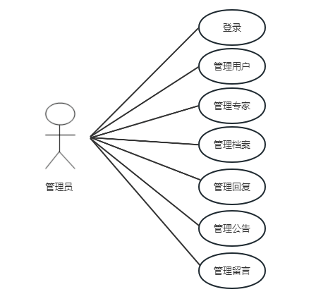

图2-1 管理员用例图

用户功能包括注册登录、个人中心、专家咨询、咨询回复管理、预约专家、健康档案管理、志愿者招募报名信息管理等功能。用户用例图如图2-2所示。

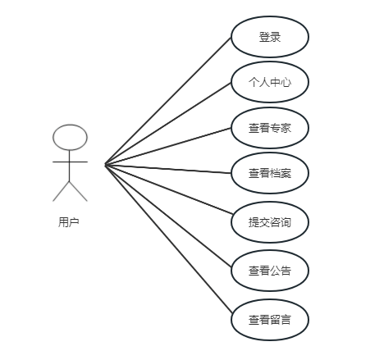

图2-2 用户用例图

医疗专家功能包括注册登录、专家咨询管理、咨询回复管理、预约信息管理、健康档案管理等功能。医疗专家用例图如图2-3所示。

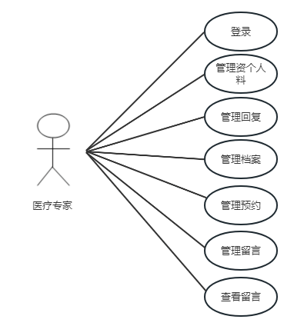

图2-3 医疗专家用例图

## 2.3 系统用例分析

系统中所涉及到的主要有以下几个角色：管理员、医疗专家、用户，如表2-1所示。

表2-1功能解析表

|  |  |  |
| --- | --- | --- |
| 用户类型 | 用户角色 | 需求内容 |
| 外部用户 | 用户 | 用户登录后可以进行查看论坛、查看医疗专家、查看健康档案、咨询等 |
| 外部用户 | 医疗专家 | 医疗专家登录后可以管理咨询，管理专家档案，回复评论等 |
| 内部用户 | 管理员 | 管理员登录后可以管理论坛，管理用户和医疗专家，管理健康档案，管理回复等 |

### 2.3.1 用户管理用例分析

管理员登录用例如表2-2所示。当管理员登录时，需要输入账号与密码，系统验证用户身份后返回登录结果，并给出相应提示，如果正确即进入管理页面。

表 2-2 管理员登录用例描述

|  |  |
| --- | --- |
| 用例条目 | 描述 |
| 用例名称 | 管理员登录 |
| 主要业务参与者 | 管理员 |
| 描述 | 社区管理人员在进行管理之前需要登录 |
| 前置条件 | 数据库中存在对应的值，并且前端输入准确 |
| 后置条件 | Session中保留存储着管理员验证信息 |
| 触发条件 | 登录方法的触发 |
| 基本流程 | 1.用户输入帐号与密码 |
|  | 2.账号和密码传入后台，在数据库进行验证 |
|  | 3.返回结果并在前端做出对应提示 |
|  | 4.登录成功即进入管理页面，失败则被拦截，并提示 |
| 结束 | 用户成功登陆进入系统 |
| 实现约束和说明 |  |
| 待解决问题 | 页面美化。 |

### 2.3.2 用户管理用例

管理员登录后可以对用户进行管理，如下表2-3所示。

表2-3 用户管理用例描述

|  |  |
| --- | --- |
| 用例条目 | 描述 |
| 用例名称 | 用户管理 |
| 主要业务参与者 | 管理员 |
| 描述 | 管理员对用户信息进行管理 |
| 前置条件 | 管理员验证登录成功 |
| 后置条件 | 可以使用管理系统管理信息 |
| 触发条件 | 管理员登录后进入用户管理模块 |
| 基本流程 | 1.管理员对用户信息进行查询 |
|  | 2.查询信息 |
|  | 3.返回用户查询结果 |
| 结束 | 展示用户信息 |

### 2.3.3 医疗专家管理用例

管理员登录后可以对医疗专家进行管理，如下表2-4所示。

表2-4 医疗专家管理用例描述

|  |  |
| --- | --- |
| 用例条目 | 描述 |
| 用例名称 | 医疗专家管理 |
| 主要业务参与者 | 管理员 |
| 描述 | 管理员对医疗专家信息进行管理 |
| 前置条件 | 管理员验证登录成功 |
| 后置条件 | 可以使用管理系统管理信息 |
| 触发条件 | 管理员登录后进入医疗专家管理模块 |
| 基本流程 | 1.管理员对医疗专家信息进行查询 |
|  | 2.查询信息 |
|  | 3.返回医疗专家查询结果 |
| 结束 | 展示医疗专家信息 |

### 2.3.4 咨询回复管理用例

管理员登录后可以对咨询回复进行管理，如下表2-5所示。

表2-5 咨询回复管理用例描述

|  |  |
| --- | --- |
| 用例条目 | 描述 |
| 用例名称 | 咨询回复管理 |
| 主要业务参与者 | 管理员 |
| 其他参与者 | 无 |
| 描述 | 管理员对咨询回复信息进行管理 |
| 前置条件 | 管理员验证登录成功 |
| 后置条件 | 可以使用管理系统管理信息 |
| 触发条件 | 管理员登录后进入咨询回复管理模块 |
| 基本流程 | 1.管理员对咨询回复信息进行查询 |
|  | 2.查询信息 |
|  | 3.选择修改的信息 |
|  | 4.输入修改的信息并提交 |
|  | 5.根据成功与否作出提示 |
| 结束 | 展示咨询回复信息 |

### 2.3.5 健康档案管理用例

管理员登录后可以对健康档案进行管理，如下表2-6所示。

表2-6 健康档案管理用例描述

|  |  |
| --- | --- |
| 用例条目 | 描述 |
| 用例名称 | 健康档案管理 |
| 主要业务参与者 | 管理员 |
| 其他参与者 | 无 |
| 描述 | 管理员对健康档案信息进行管理 |
| 前置条件 | 管理员验证登录成功 |
| 后置条件 | 可以使用管理系统管理信息 |
| 触发条件 | 管理员登录后进入健康档案管理模块 |

表2-6(续) 健康档案管理用例描述

|  |  |
| --- | --- |
| 基本流程 | 1.管理员对健康档案信息进行查询 |
|  | 2.查询信息 |
|  | 3.返回健康档案查询结果 |
| 结束 | 展示健康档案信息 |

## 2.4 本章小结

本节主要是对系统在设计开发过程中使用技术的可行性、用户操作的可行性、开发花费资金的可行性等多角度分析，综合分析系统是可行的。同时对社区志愿者疫情防控管理系统的功能展开需求分析，确定系统需要设置的用户角色类型，每个角色下的具体功能，利用用例图展开具体的用例分析。

# 系统设计

本章将抽象化的展示系统的相关设计，画出表格来对数据和对象进行说明，并画出相关的实体图。为了满足客户的需求，在设计功能时将对功能模块等功能进行深入的思考。

## 3.1 系统功能设计

社区志愿者疫情防控管理系统分为管理员和用户、医疗专家三个角色。管理员功能包括登录、用户管理、医疗专家管理、专家咨询管理、咨询回复管理、预约信息管理、健康档案管理、志愿者信息管理、报名信息管理、行动报告管理、留言管理等功能。用户功能包括注册登录、个人中心、专家咨询、咨询回复管理、预约专家、健康档案管理、志愿者招募报名信息管理等功能。医疗专家功能包括注册登录、专家咨询管理、咨询回复管理、预约信息管理、健康档案管理等功能。系统功能模块构成如图3-1所示。

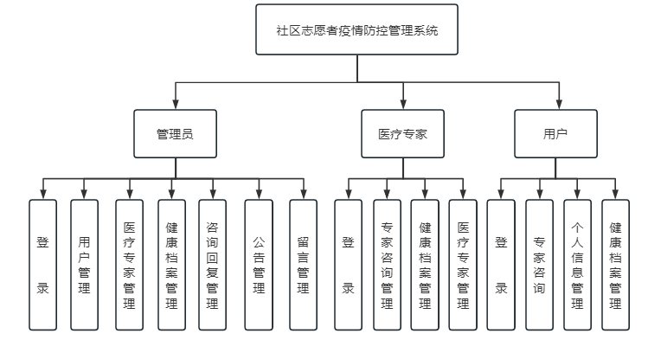

图3-1系统功能结构图

## 3.2 数据库设计

社区志愿者疫情防控管理系统包括管理员、用户、医疗专家三类角色，需要相应的存储管理员、用户、医疗专家、报名、健康档案、公告、行动报告、预约、志愿者、专家咨询、咨询回复等的相应信息，本设计中选用MySQL作为Web端开发的数据存储。

### 3.2.1 实体关系模型设计

社区志愿者疫情防控管理系统采用MySQL完成数据库的搭建，数据库中根据实际的功能需求，创建相应的数据表，并需要对管理员、用户、医疗专家、报名、健康档案、公告、行动报告、预约、志愿者、专家咨询、咨询回复等实体进行设计。根据系统各个实体的关系，得出系统的总体E-R图。社区志愿者疫情防控管理系统的E-R图如图3-2所示。



图3-2 系统总体E-R图

### 3.2.2 数据库表模型

管理员主要有id、用户名、密码、角色、时间等字段，实体图如3-3所示。

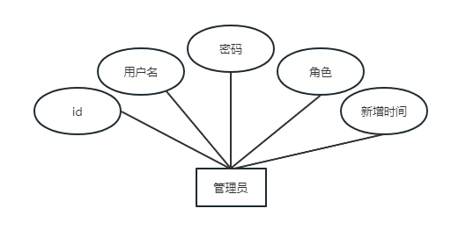

图3-3 管理员实体图

用户主要有id、添加时间、性别、用户名、密码、头像、身份证、手机、地址等字段，实体图如3-4所示。

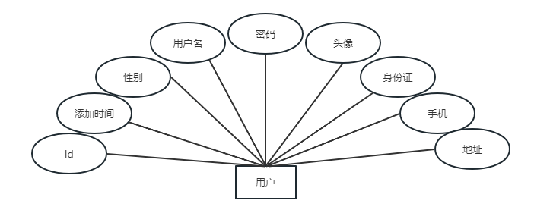

图3-4 用户实体图

医疗专家主要有id、姓名、性别、用户名、账号、密码、头像、服务时间等字段，实体图如3-5所示。

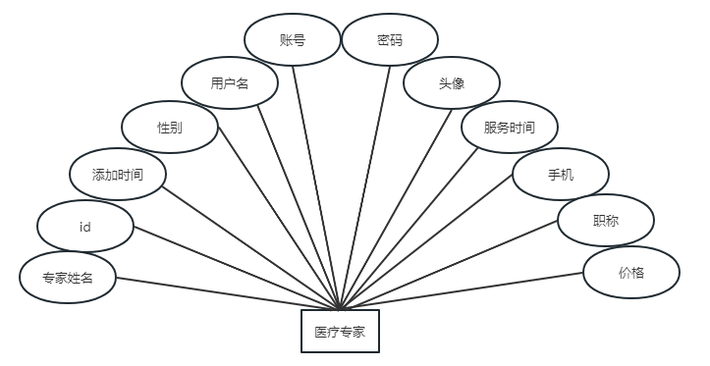

图3-5 医疗专家实体图

咨询回复主要有id、用户名、性别、标题、新增时间等字段，实体图如3-6所示。

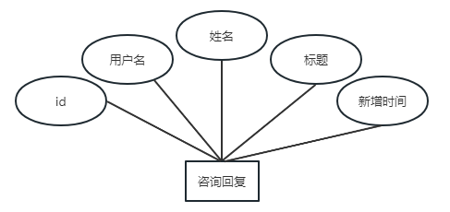

图3-6 咨询回复实体图

预约信息主要有id、预约专家预约时间、创建时间、用户名等字段，实体图如3-7所示。

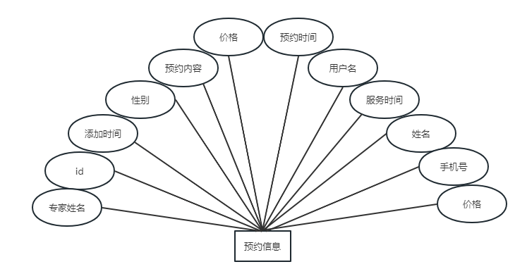

图3-7 预约信息

健康档案主要有id、档案编号、名称、用户名，、病史、档案等字段，实体图如3-3所示。

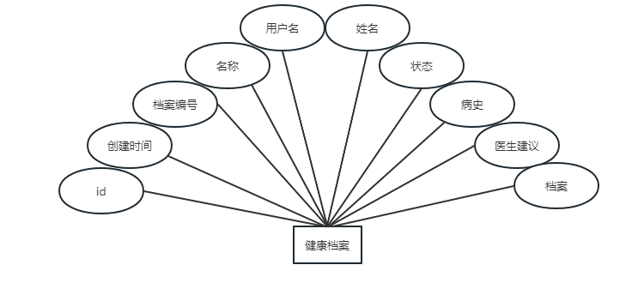

图3-8 健康档案

公告主要有id、创建时间、标题、内容等字段，实体图如3-9所示。

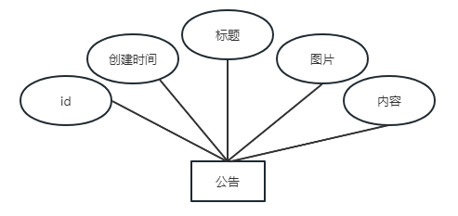

图3-9 公告

### 3.2.3 数据库表设计

社区志愿者疫情防控管理系统的数据库中包括11张主要的数据表，本系统相关的管理员、用户、医疗专家、报名、健康档案、公告、行动报告、预约、志愿者、专家咨询、咨询回复等数据表。

1．管理员信息表users

管理员信息表users用于记录系统所有管理员的基本信息，包括自动编号id，管理员账号username，管理员密码password、权限role、添加时间addtime共5个字段。管理员信息表如表3-1所示。

表3-1 管理员信息表

|  |  |  |  |  |  |
| --- | --- | --- | --- | --- | --- |
| 字段名称 | 类型 | 长度 | 字段说明 | 主键 | 默认值 |
| id | bigint |  | 编号 | 主键 |  |
| username | varchar | 100 | 用户名 |  |  |
| password | varchar | 100 | 密码 |  |  |
| role | varchar | 100 | 角色 |  | 管理员 |
| addtime | timestamp |  | 新增时间 |  | CURRENT_TIMESTAMP |

2．用户信息表yonghu

用户信息表yonghu用于记录系统所有用户的基本信息，包括用户实体包括自动编号id，用户账号yonghuming、密码mima、姓名xingming、性别xignbie、手机shouji、身份证shenfenzheng、头像touxiang、地址dizhi、创建时间addtime等字段。用户信息表如表3-2所示。

表3-2 用户信息表

|  |  |  |  |  |  |
| --- | --- | --- | --- | --- | --- |
| 字段名称 | 类型 | 长度 | 字段说明 | 主键 | 默认值 |
| id | bigint |  |  | 主键 |  |
| addtime | timestamp |  | 添加时间 |  | CURRENT_TIMESTAMP |
| yonghuming | varchar | 200 | 用户名 |  |  |
| mima | varchar | 200 | 密码 |  |  |
| xingming | varchar | 200 | 姓名 |  |  |
| xingbie | varchar | 200 | 性别 |  |  |
| touxiang | longtext | 4000 | 头像 |  |  |
| shenfenzheng | varchar | 200 | 身份证 |  |  |
| shouji | varchar | 200 | 手机 |  |  |
| dizhi | varchar | 200 | 地址 |  |  |

3．医疗专家信息表

医疗专家信息表yiliaozhuanjia用于记录系统所有医疗专家的基本信息，实体包括自动编号id，创建时间addtime、账号zhanghao、密码mima、专家姓名zhuanjiaxingming、性别xignbie、手机shouji、头像touxiang、职称zhicheng、价格jiage、服务时间fuwushijian、简介jianshu等字段。商家信息表如表3-3所示。

表3-3 医疗专家信息表

|  |  |  |  |  |  |
| --- | --- | --- | --- | --- | --- |
| 字段名称 | 类型 | 长度 | 字段说明 | 主键 | 默认值 |
| id | bigint |  |  | 主键 |  |
| addtime | timestamp |  | 添加时间 |  |  |
| zhanghao | varchar | 200 | 账号 |  |  |
| mima | varchar | 200 | 密码 |  |  |
| zhuanjiaxingming | varchar | 200 | 专家姓名 |  |  |
| xingbie | varchar | 200 | 性别 |  |  |
| touxiang | varchar | 200 | 头像 |  |  |
| zhicheng | varchar | 200 | 职称 |  |  |
| shouji | varchar | 200 | 手机 |  |  |
| jiage | varchar | 200 | 价格 |  |  |
| fuwushijian | varchar | 200 | 服务时间 |  |  |
| jianshu | varchar | 200 | 简述 |  |  |

4．咨询回复信息表

咨询回复信息表zixunhuifu用于记录系统所有咨询回复的基本信息，包括自动编号id、标题biaoti、用户名yonghuming、姓名xingming、咨询回复zixunhuifu、回复日期huifuriqi、账号zhanghao、专家姓名zhuanjiaxingming、创建时间addtime等字段。咨询回复信息表如表3-4所示。

表3-4 咨询回复信息表

|  |  |  |  |  |  |
| --- | --- | --- | --- | --- | --- |
| 字段名称 | 类型 | 长度 | 字段说明 | 主键 | 默认值 |
| id | bigint |  |  | 主键 |  |
| addtime | timestamp |  | 添加时间 |  | CURRENT_TIMESTAMP |
| biaoti | varchar | 200 | 标题 |  |  |
| yonghuming | varchar | 200 | 用户名 |  |  |
| xingming | varchar | 200 | 姓名 |  |  |
| zixunhuifu | varchar | 200 | 咨询回复 |  |  |
| huifuriqi | longtext | 4294967295 | 回复日期 |  |  |
| zhanghao | varchar | 200 | 账号 |  |  |
| zhuanjiaxingm | varchar | 200 | 专家姓名 |  |  |

5．健康档案信息表

健康档案信息表keyanxiangmu用于记录系统所有健康档案的基本信息，包括自动编号id、创建时间addtime、档案编号danganbianhao、名称mingcheng、用户名yonghuming、姓名xingming、检查状况jianchazhuangkuang、病史bingshi、医生建议yishengjianyi、档案文件danganwenjian、发布日期faburiqi、账号zhanghao、专家姓名zhuanjiaxingming等字段。健康档案信息表如表3-6所示。

表3-6 健康档案信息表

|  |  |  |  |  |  |
| --- | --- | --- | --- | --- | --- |
| 字段名称 | 类型 | 长度 | 字段说明 | 主键 | 默认值 |
| id | bigint | 20 | 编号 | 主键 |  |
| addtime | timestamp | 0 | 创建时间 |  | CURRENT_TIMESTAMP |
| danganbianhao | varchar | 200 | 档案编号 |  |  |
| mingcheng | varchar | 200 | 名称 |  |  |

续表3-6 健康档案信息表

|  |  |  |  |  |  |
| --- | --- | --- | --- | --- | --- |
| 字段名称 | 类型 | 长度 | 字段说明 | 主键 | 默认值 |
| yonghuming | varchar | 200 | 用户名 |  |  |
| xingming | varchar | 200 | 姓名 |  |  |
| jianchazhuangkuang | longtext | 0 | 检查状况 |  |  |
| bingshi | longtext | 0 | 病史 |  |  |
| yishengjianyi | varchar | 200 | 医生建议 |  |  |
| danganwenjian | varchar | 200 | 档案文件 |  |  |
| faburiqi | Date | 0 | 发布日期 |  |  |

7.公告信息表

公告信息表news主要用来存储发布公告的基本信息，包括自动编号id、创建时间addtime、标题title、图片picture、内容content等字段。公告信息表如表3-7所示。

表3-7 公告信息表

|  |  |  |  |  |  |
| --- | --- | --- | --- | --- | --- |
| 字段名称 | 类型 | 长度 | 字段说明 | 主键 | 默认值 |
| id | bigint |  | 主键 | 主键 |  |
| addtime | timestamp |  | 创建时间 |  | Creat time |
| title | varchar | 200 | 标题 |  |  |
| picture | varchar | 200 | 图片 |  |  |
| content | varchar | 200 | 内容 |  |  |

8.行动报告信息表

行动报告信息表xingdongbaogao主要用来存放行动轨迹的基本信息，包括自动编号id、创建时间addshijian、名称mingcheng、用户名yonghuming、姓名xingming、行动轨迹xingdongguiji、体温tiwen、身体状况shentizhuangkuang、日期riqi、地址fulladdress等字段。行动报告信息表如表3-8所示。

表3-8 行动报告信息表

|  |  |  |  |  |  |
| --- | --- | --- | --- | --- | --- |
| 字段名称 | 类型 | 长度 | 字段说明 | 主键 | 默认值 |
| id | bigint |  | 主键 | 主键 |  |
| addtime | timestamp |  | 创建时间 |  | CURRENT_TIMESTAMP |
| mingcheng` | varchar | 200 | 名称 |  |  |
| yonghuming | varchar | 200 | 用户名 |  |  |
| xingming | varchar | 200 | 姓名 |  |  |
| xingdongguiji | longtext | 0 | 行动轨迹 |  |  |
| tiwen | varchar | 200 | 体温 |  |  |
| shentizhuangkuang | varchar | 200 | 身体状况 |  |  |
| riqi | date | 0 | 日期 |  |  |
| fulladdress | varchar | 200 | 地址 |  |  |

## 3.3 系统详细设计

### 3.3.1 管理员登录模块的设计

在进行操作之前，需要管理员先进行登录操作，管理员输入账号密码等数据，在表单内输入数据并提交后，利用Ajax异步刷新技术将表单封装为一个对象发送到后端服务，后端控制器接收到请求后，将使用代码逻辑执行相关功能，并查询数据库是否存在数据，将信息返回到浏览器后，Ajax异步刷新技术将根据返回值的不同进行不同的提示，如成功，将跳转到主页，如图3-3所示。

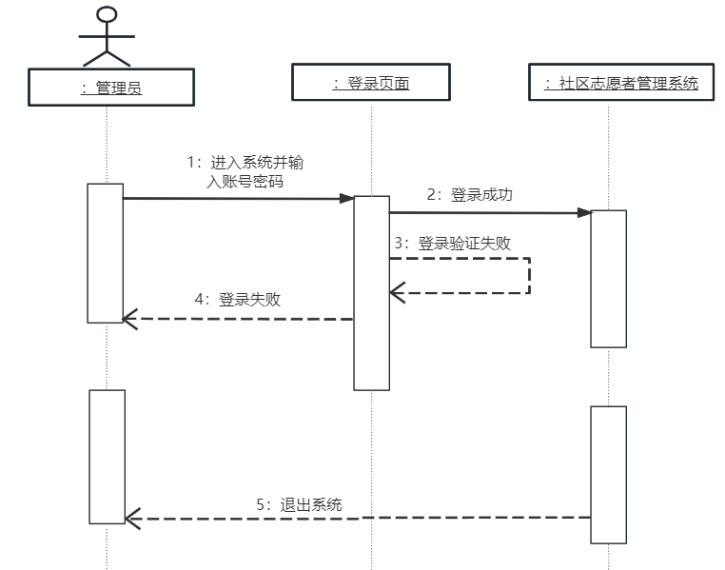

图3-3 管理员登录时序图

### 3.3.2 用户管理模块的设计

在进行用户模块的管理操作之前，需要管理员先进行登录操作，用户对象有账号、密码、创建时间等数据，在表单内输入要修改的数据并提交后，利用Ajax异步刷新技术将表单封装为一个对象发送到后端服务，后端控制器接收到请求后，将使用代码逻辑执行相关功能，并更新相关数据，返回更新的数据条数，将信息返回到浏览器后，Ajax异步刷新技术将根据返回值的不同进行不同的提示，如成功，将会提示“修改成功”，如图3-4所示。

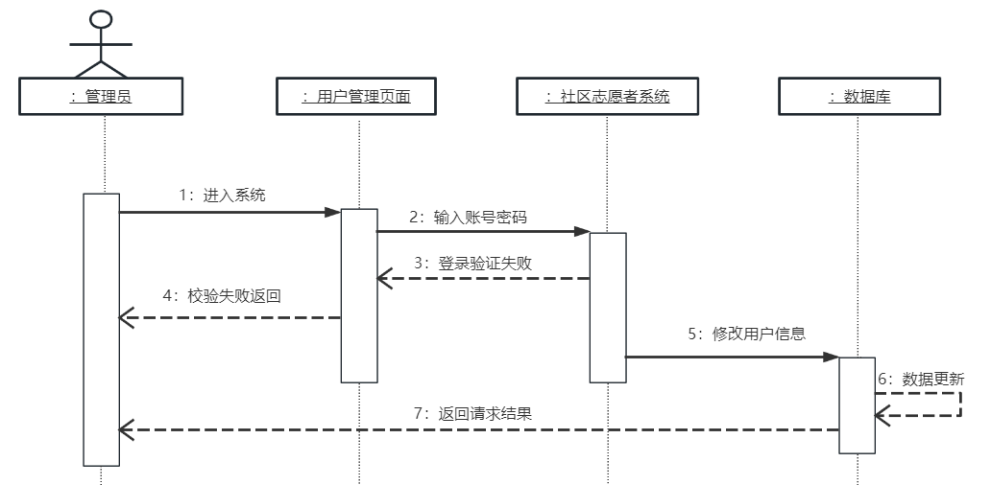

图3-4 用户管理模块时序图

### 3.3.3 医疗专家管理模块的设计

在进行医疗专家模块的管理操作之前，需要管理员先进行登录操作，医疗专家对象有医疗id，性别，年龄，科室等信息，在表单内输入修改的数据并提交后，利用Ajax异步刷新技术将表单封装为一个对象发送到后端服务，后端控制器接收到请求后，将使用代码逻辑执行相关功能，并更新相关数据，返回更新的数据条数，将信息返回到浏览器后，Ajax异步刷新技术将根据返回值的不同进行不同的提示，如成功，将会提示“修改成功”，如图3-5所示。

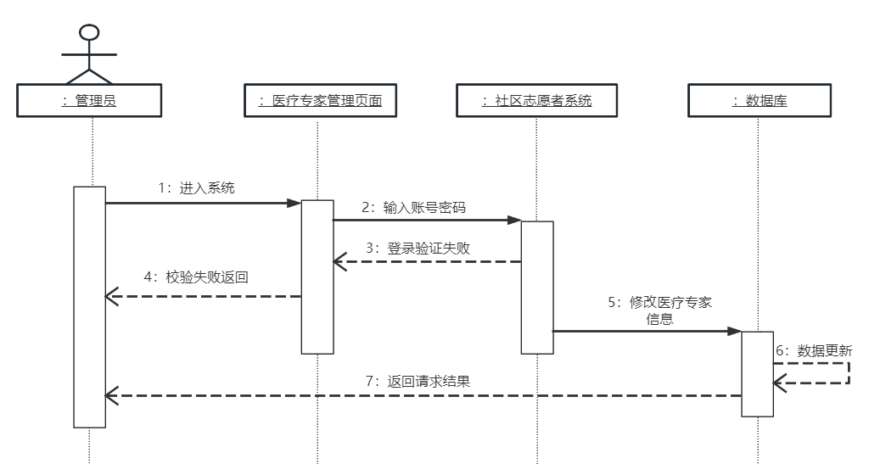

图3-5 医疗专家管理管理模块时序图

### 3.3.4 咨询回复模块的的设计

在进行咨询回复模块的管理操作之前，需要管理员先进行登录操作，咨询回复模块有id，用户id，回复时间，回复标题，回复内容，回复时间等信息，在表单内输入修改的数据并提交后，利用Ajax异步刷新技术将表单封装为一个对象发送到后端服务，后端控制器接收到请求后，将使用代码逻辑执行相关功能，并更新相关数据，返回更新的数据条数，将信息返回到浏览器后，Ajax异步刷新技术将根据返回值的不同进行不同的提示，如成功，将会提示“修改成功”，如图3-6所示。

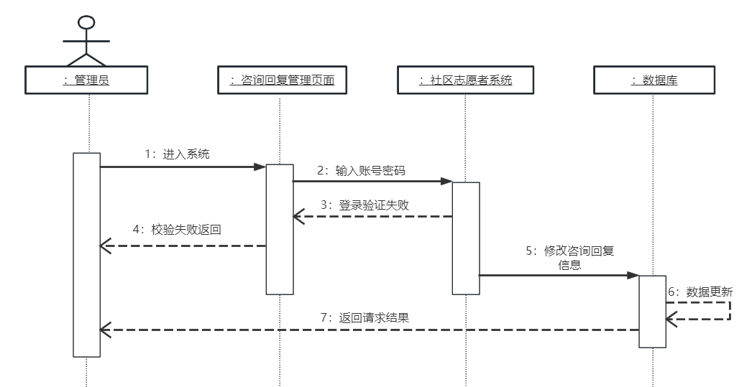

图3-6咨询回复管理管理模块时序图

### 3.3.5 健康档案模块的设计

在进行健康档案模块的管理操作之前，需要管理员先进行登录操作，健康档案模块对象有档案id、健康信息、过往历史、过敏原等信息，在表单内输入修改的数据并提交后，利用Ajax异步刷新技术将表单封装为一个对象发送到后端服务，后端控制器接收到请求后，将使用代码逻辑执行相关功能，并更新相关数据，返回更新的数据条数，将信息返回到浏览器后，Ajax异步刷新技术将根据返回值的不同进行不同的提示，如成功，将会提示“修改成功”，如图3-7所示。

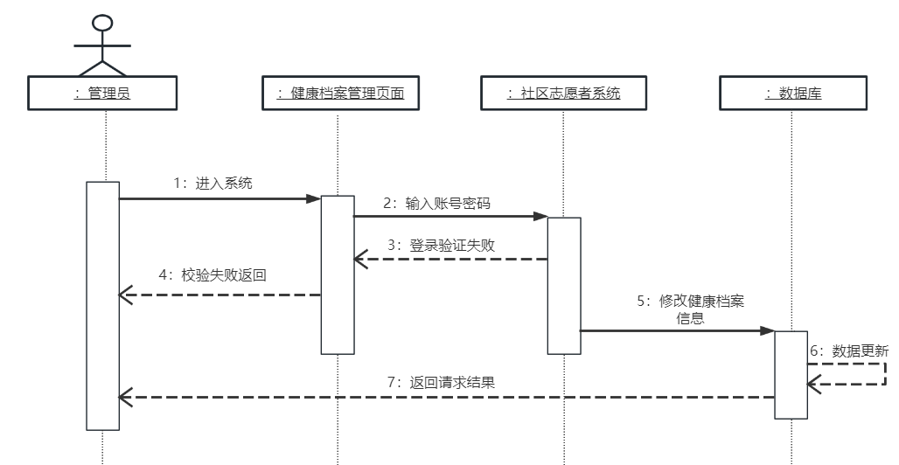

图3-7健康档案管理管理模块时序图

### 3.3.6 公告管理模块的设计

在进行公告模块的管理操作之前，需要管理员先进行登录操作，公告对象有公告id、公告标题、公告内容、相关图片url等信息，在表单内输入修改的数据并提交后，利用Ajax异步刷新技术将表单封装为一个对象发送到后端服务，后端控制器接收到请求后，将使用代码逻辑执行相关功能，并更新相关数据，返回更新的数据条数，将信息返回到浏览器后，Ajax异步刷新技术将根据返回值的不同进行不同的提示，如成功，将会提示“修改成功”，如图3-8所示。

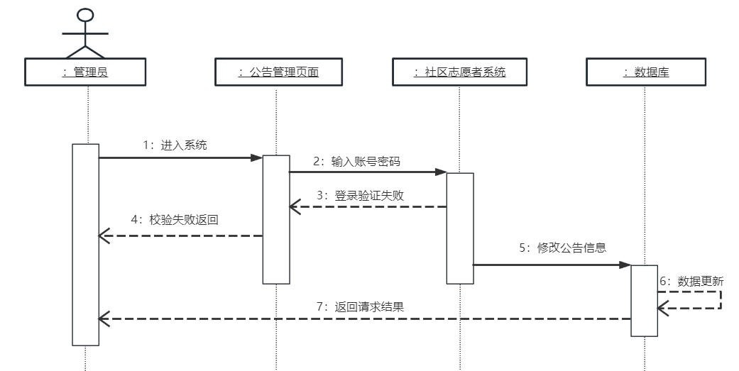

图3-8公告管理管理模块时序图

### 3.3.7 留言管理模块的设计

在进行留言模块的管理操作之前，需要管理员先进行登录操作，留言模块有留言id，用户id，留言内容等信息，在表单内输入修改的数据并提交后，利用Ajax异步刷新技术将表单封装为一个对象发送到后端服务，后端控制器接收到请求后，将使用代码逻辑执行相关功能，并更新相关数据，返回更新的数据条数，将信息返回到浏览器后，Ajax异步刷新技术将根据返回值的不同进行不同的提示，如成功，将会提示“修改成功”，如图3-9所示。

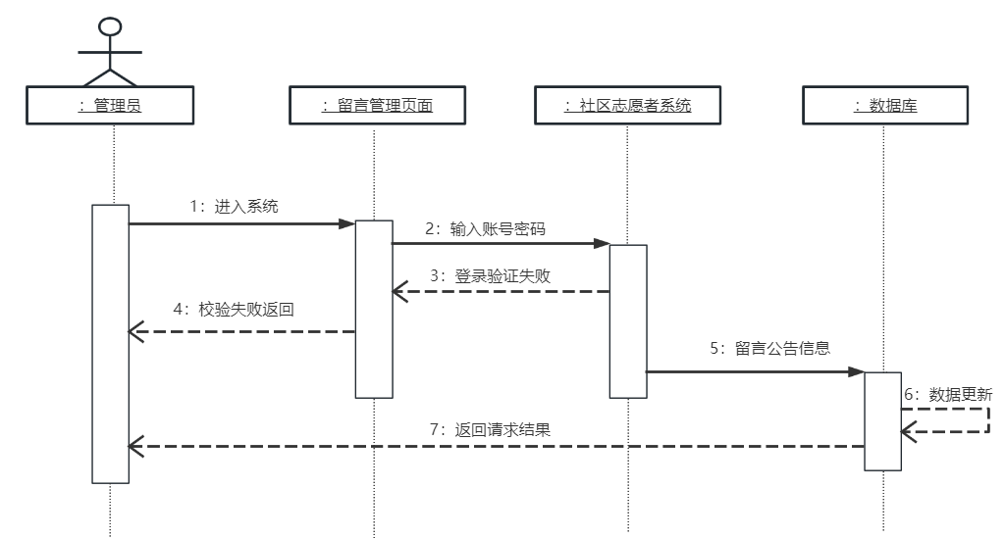

图3-9留言管理管理模块时序图

## 3.4 本章小结

本章是对社区志愿者疫情防控管理系统的总体设计，在绘制了系统的总体结构图的基础上，分别从系统中的管理员、用户、医疗专家，对系统的各个子功能进行描述；在对社区志愿者疫情防控管理系统的数据库展开设计，基于设计规则，针对每个功能实体确定实体关系图和整体的E-R图，最后确定社区志愿者疫情防控管理系统各个数据表结构。

# 系统实现

系统主要有管理员登录、用户管理、医疗专家管理、咨询回复管理、公告管理、留言管理等模块，本章对这些模块实现的过程做解释，并且画出相关的流程图，展示实现的效果图等。

## 4.1 管理员登录

登录页作为进入系统的入口，本系统中的登录页面可供管理员用户使用，管理员的账号密码为默认分配。在登录页面中管理员输入个人账号密码信息，检验用户是否满足输入的要求，即检验用户名和密码文本框是否为空，若为空，则提示用户输入用户名和密码。检验是否存在用户输入的用户名，同时校验该用户名对应的密码与输入的密码是否一致。从数据库中提取记录，并储存在本地的session中，将该用户名对应的信息显示在系统首页上。登录页面的实现效果和程序设计流程，如图4-1和4-2所示。

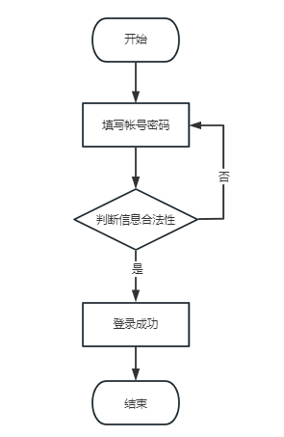

图4-1 登录流程图



图4-2 登录页面

## 4.2 用户管理

左侧用户管理下拉展开，将加载显示系统全部用户的账户信息。用户管理功能下面，默认加载显示所有用户的信息列表，包括用户账号名称、用户姓名、性别、手机、身份证、照片、地址内容等信息，在操作栏下可查看用户的详细信息，可对应修改该用户的信息，可删除某条用户的记录信息。用户管理如图5-3所示。

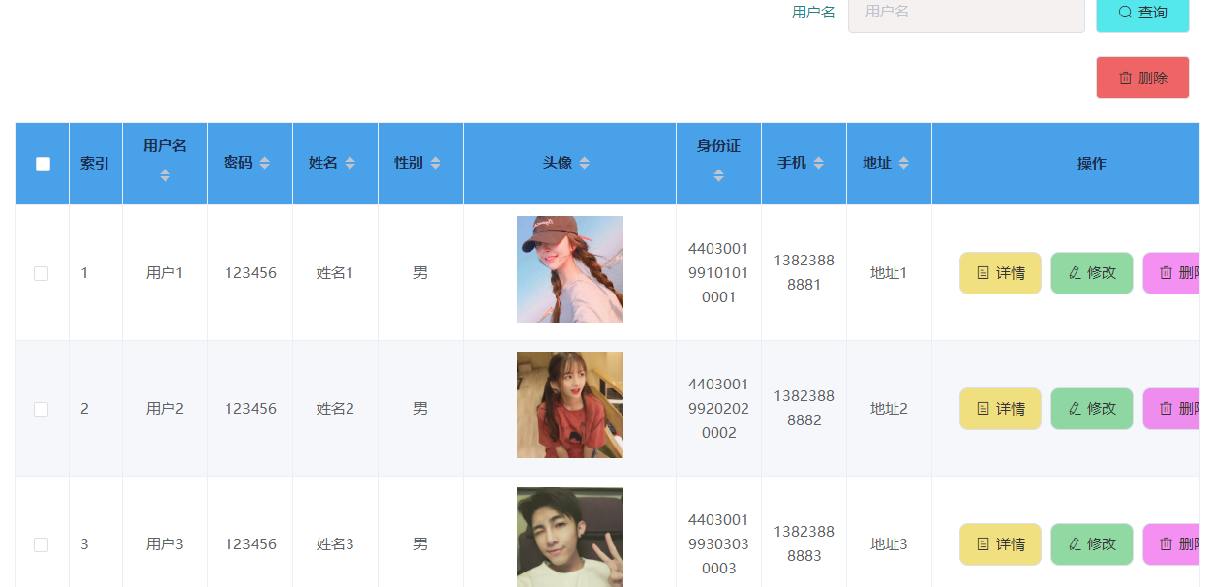

图4-3 用户管理

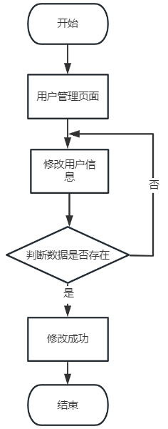

图4-4 用户管理流程图

## 4.3 医疗专家管理

选择左侧的“医疗专家管理”，将对医疗专家信息表yiliaozhuanjia进行查询，加载显示所有的数据，包括医疗专家账号、密码、姓名、联系电话、职称、照片、价格、性别、介绍、服务时间等信息。针对某个医疗专家的信息可通过后面的“操作”栏，点击“查看”显示详细医疗专家信息，修改执行数据表的update操作，通过“删除”可执行delete的sql语句，执行删除该条数据的操作。医疗专家管理页面如图5-4所示。

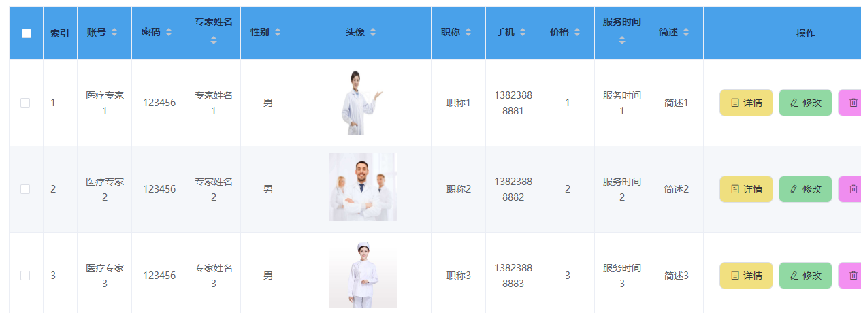

图4-5医疗专家管理

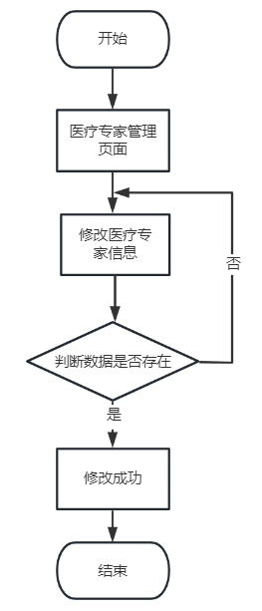

图4-6 医疗专家修改流程图

## 4.4 咨询回复管理

左侧咨询回复管理下拉展开，选择“咨询回复”项，显示所有咨询回复的列表页面。针对某个咨询回复的信息可通过后面的“操作”栏，点击“查看”显示详细咨询回复信息，修改执行数据表的update操作，通过“删除”可执行delete的sql语句，执行删除该条数据的操作。按下“详情”，可查看该咨询回复的详细内容。咨询回复管理页面如图4-7所示。

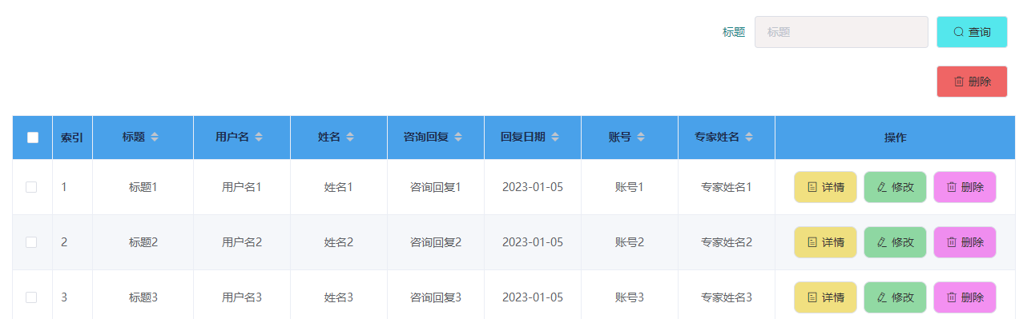

图4-7 咨询回复管理

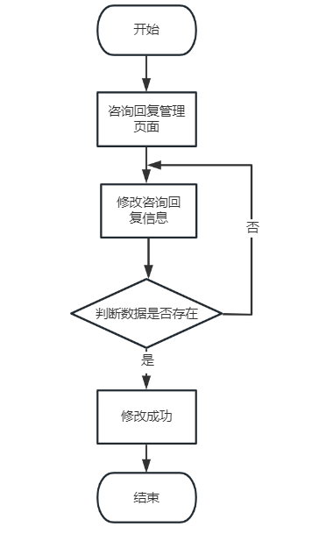

图4-7 咨询回复管理流程图

## 4.5 健康档案管理

左侧健康档案管理下拉展开，具有“健康档案”功能，选择“健康档案”项，显示所有健康档案的列表页面。包括健康档案的档案编号、名称、用户名、姓名、检查状况、病史、医生建议、档案文件、发布时间、账号、专家姓名等信息。针对某个健康档案的信息可通过后面的“操作”栏，点击“查看”显示详细健康档案信息，修改执行数据表的update操作，通过“删除”可执行delete的sql语句，执行删除该条数据的操作。健康档案管理页面如图5-9所示。

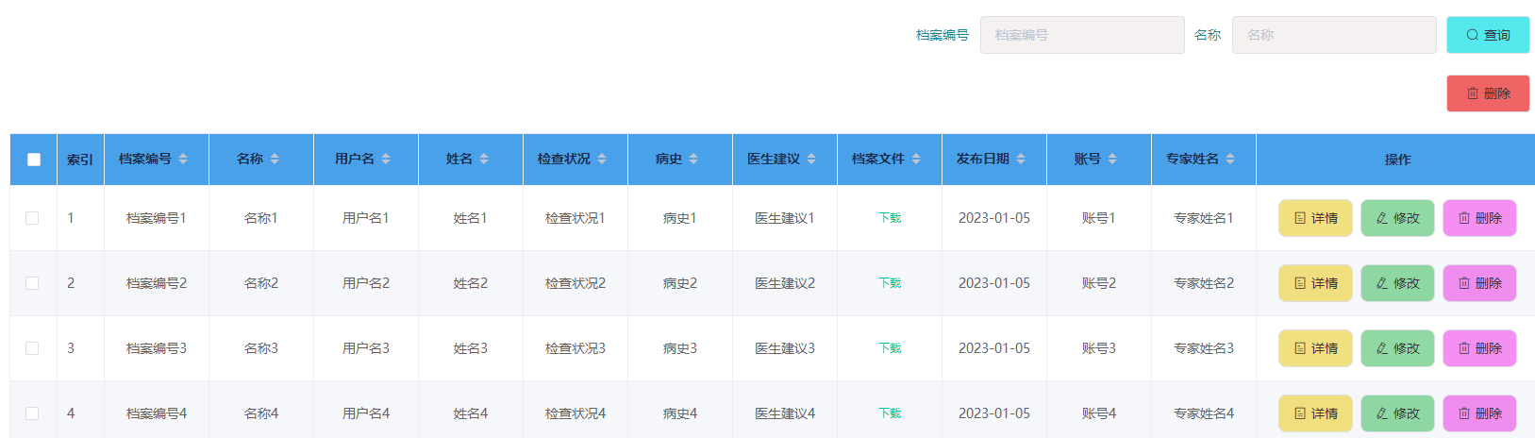

图4-8 健康档案管理

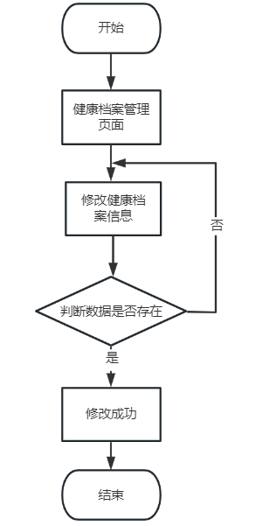

图4-9 健康档案管理流程图

## 4.6 公告管理

左侧公告管理下拉展开，具有“公告”功能，选择“公告”项，显示所有公告的列表页面。选择上方的“添加”，加载添加公告页面，修改功能下，需要修改标题、图片、内容等，按下“提交”按钮后，向news数据表中添加一条数据，若按下“取消”按钮，则清空所有输入内容。添加公告页面如图5-10所示。

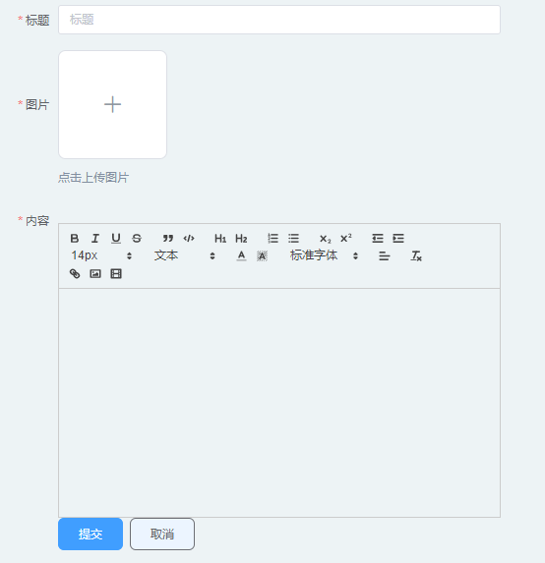

图4-10 修改公告

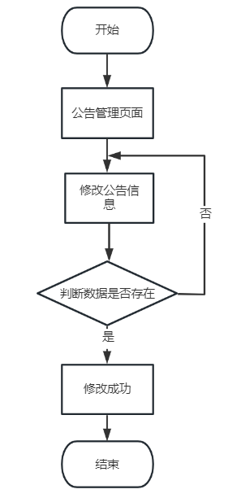

图4-11 修改公告流程图

## 4.7 留言管理

左侧留言管理下拉展开，具有“留言”功能，选择“留言”项，显示所有留言的列表页面。包括用户名、留言内容、回复内容等信息。针对某个留言的信息可通过后面的“操作”栏，点击“查看”显示详细留言信息，修改执行数据表的update操作，通过“删除”可执行delete的sql语句，执行删除该条数据的操作。留言管理页面如图5-15所示。

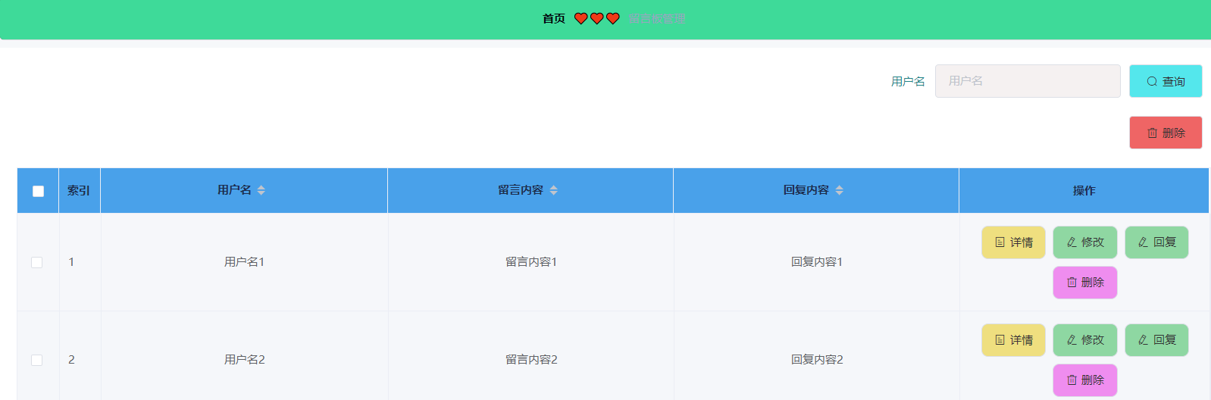

图4-12 留言管理

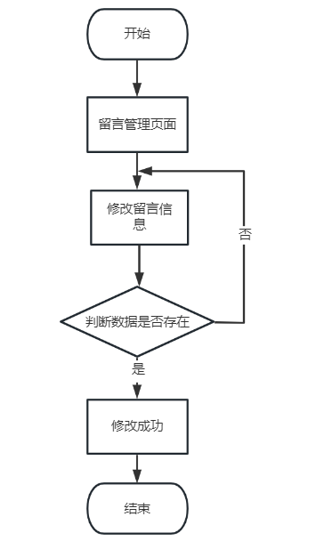

图4-13 留言管理流程图

## 4.8 本章小结

社区志愿者疫情防控管理系统的详细介绍，首先介绍管理员、用户、医疗专家的登录，对在线预约医生、申报志愿者、咨询医生、健康档案管理等功能进行介绍。对三个用户的登录功能进行说明，对三个角色下的详细功能进行介绍。

# 第5章 系统测试

本模块主要的目的是对社区志愿者疫情防控管理系统的功能进行测试，这样可以保证后续的运行。

## 5.1 系统的测试目的

系统测试的宗旨是在真实的系统工作环境下通过和系统的需求分析和测试用例比较，检测完整的软件配置项能否和系统的后台正确连接，发现系统开发过程中的程序错误，或者与预期结果不符的功能。系统测试是为将确认测试的软件，作为整个基于计算机系统的一个参考元素，并且与计算机的硬件、外观设计、某些支持软件、数据和人员等其他系统元素结合起来，在实际运行(使用)环境下，对计算机系统进行的测试。

## 5.2 测试内容

### 5.2.1 留言管理模块的设计

在登录页面中，测试三个个用户权限的登录效果，包括管理员、用户、医疗专家。管理员登录页面测试需要输入用户名、密码，选择用户权限，点击“登录”按钮是否正常进入系统首页。用户、医疗专家注册页面，输入注册的用户名、密码进行登录验证。登录测试用例如表5-1所示。

表5-1 登录测试用例

|  |  |  |  |  |
| --- | --- | --- | --- | --- |
| 序号 | 测试子项 | 输入/动作 | 期望输出/响应 | 实际情况 |
| 1 | 管理员登录 | 管理员登录时输入  账号：abo密码：abo， | 进入系统主界面 | 进入系统主界面 |
| 2 | 管理员登录 | 管理员登录时输入  账号：abo1密码：abo， | 弹出“登录失败”提示框 | 弹出“登录失败”提示框 |
| 3 | 用户登录 | 用户登录时输入  账号：账号1，密码：123456 | 进入用户操作主界面 | 进入用户操作主界面 |
| 4 | 用户登录 | 用户登录时输入  账号：账号1，密码：001， | 弹出“登录失败”提示框 | 弹出“登录失败”提示框 |

通过按照不同的用户权限，利用各自的用户名和密码进行登录功能测试，测试结果显示，不同用户权限将对不同的数据表进行查询，才可以进行正确的登录。

### 5.2.2 预约专家功能测试

用户的预约专家功能下，需要查看系统中全部的专家信息，测试专家图片、名称是否显示正常，专家详细信息是否显示正常，“预约”按钮是否可点击，完成正常的预约信息的添加。预约专家功能测试用例如表5-2所示。

表5-2预约专家功能测试用例

|  |  |  |  |  |
| --- | --- | --- | --- | --- |
| 序号 | 测试子项 | 输入/动作 | 期望输出/响应 | 实际情况 |
| 1 | 专家信息是否显示正常 | 点击横向上方导航，“医疗专家” | 专家的图片和名称显示正常 | 与预期结果一致 |
| 2 | 查看专家详细信息显示是否正常 | 点击专家图片，加载专家信息 | 图片、全部详细的专家信息均显示正常 | 与预期结果一致 |
| 3 | “预约”按钮是否可实现预约 | 点击预约按钮，输入预约信息 | 预约可正常提交 | 与预期结果一致 |

测试结果显示，专家信息显示正常，以列表形式排列显示，专家信息加载显示正常，预约按钮点击后，可正常的预约医生。

### 5.2.3 公告管理功能测试

公告管理的所有功能需要管理员权限，根据测试规范，依次查询所有公告、添加公告、删除公告、修改公告信息，并且尝试在添加时不填写必要的信息，具体过程如表5-3所示。

表5-3 公告信息功能测试用例

|  |  |  |  |  |
| --- | --- | --- | --- | --- |
| 序号 | 输入 | 预期结果 | 实际结果 | 测试结果 |
| 1 | 查询所有公告 | 展示所有人员 | 展示所有 | 成功 |
| 2 | 添加公告信息 | 添加成功 | 添加成功 | 成功 |
| 3 | 修改公告权限 | 修改成功 | 修改成功 | 成功 |
| 4 | 删除公告信息 | 删除成功 | 删除成功 | 成功 |
| 5 | 添加公告不输入姓名 | 报错 | 报错 | 成功 |

### 5.2.4 留言管理功能测试

测试结果显示，专家信息显示正常，以列表形式排列显示，专家信息加载显示正常，预约按钮点击后，可正常的预约医生。具体过程如表5-4所示。

表5-4 公告信息功能测试用例

|  |  |  |  |  |
| --- | --- | --- | --- | --- |
| 序号 | 输入 | 预期结果 | 实际结果 | 测试结果 |
| 1 | 查询所有留言 | 展示所有人员 | 展示所有 | 成功 |
| 2 | 添加留言信息 | 添加成功 | 添加成功 | 成功 |
| 3 | 修改留言权限 | 修改成功 | 修改成功 | 成功 |
| 4 | 删除留言信息 | 删除成功 | 删除成功 | 成功 |
| 5 | 添加留言不输入姓名 | 报错 | 报错 | 成功 |

## 5.3 本章小结

测试是对系统是否实现指定功能的验证，选取了系统的登录功能、预约专家功能进行测试，分别测试了管理员、用户、医疗专家三个权限的登录功能，测试显示完全可满足各个权限用户的密码用户名一致登录功能。预约专家功能下，测试显示专家列表可正常显示，专家信息可正常显示，预约可正常提交。测试结果显示符合系统功能的设计需求。

# 结 论

本文利用现下流行的SSM框架、MySQL数据库、Java语言等设计开发社区志愿者疫情防控管理系统，满足社区疫情防控中，对志愿者的相关事宜的处理需求。社区志愿者疫情防控管理系统分为管理员和用户、医疗专家三个角色。管理员功能包括登录、用户管理、医疗专家管理、专家咨询管理、咨询回复管理、预约信息管理、健康档案管理、志愿者信息管理、报名信息管理、行动报告管理、留言管理等功能。用户功能包括注册登录、个人中心、专家咨询、咨询回复管理、预约专家、健康档案管理、志愿者招募报名信息管理等功能。医疗专家功能包括注册登录、专家咨询管理、咨询回复管理、预约信息管理、健康档案管理等功能。

经过开发，本系统基本实现了初期系统设计的功能，并且通过了系统的测试。 但即便如此，系统还是存在着一些不足，例如，系统的UI设计，这一方面对设计者有着比较高的审美要求，且需要与时俱进，实时更新，其次，系统采用了单体式架构，虽然在项目初期有利于开发者的编码工作顺利进行，但是随着需求的变更和考虑的问题增加，可能会碰到团队协作和模块分工的问题，需要进行分布式的系统架构，这都需要我不断地对系统进行改进和升级。

社区志愿者疫情防控管理系统有助于提升社区疫情志愿者的日常工作效率，增加志愿者与社区居民用户、医疗专家与社区用户之前的沟通途径，更加有效的进行社区的疫情防控工作的进行。

# 参考文献

[1]朱毅, 叶丰. "居家健康屋"疫情隔离管理系统的设计与实现[J]. 地理空间信息, 2020, 18(4):7.

[2]肖永平. 疫情监测与上报管理系统的设计与实现[J]. 中国医疗设备, 2019, 034(002):103-106,115.

[3]许健豪, 杨虎, 王迪,等. 疫情背景下学生外出避险导航系统设计与实现[J]. 北京测绘, 2022(036-002).

[4]曾丽娟,邱毅,段涛,李建水,唐啸龙,邓大炜.基于B/S架构医院志愿者管理系统的设计与实现[J].医学信息,2021,34(07):27-30+34.

[5]王新科, 李凯. 基于JAVA的高职院校师生疫情防控管理系统的研究[J]. 长江信息通信, 2022(035-005).

[6]张亚钰, 朱周华. 泰州市智能疫情查询系统的设计和实现[J]. 现代测绘, 2022, 45(2):4.

[7]王瑞玺,尚东方,鲍可馨.基于大数据的海港船舶疫情风险防控平台设计与实现[J].中国水运(下半月),2022,22(08):42-44.

[8]关子良.疫情防控综合管理平台设计与实现[J].信息技术与信息化,2022(07):42-46.

[9]王子心,王海宁,杨宁,陈伟华.全员核酸检测信息系统的设计与实现[J].网络安全和信息化,2022(03):74-76.

[10]李志涵,伯磊,王雪蓓,路原野,马一然.基于物联网的校园疫情监控系统设计与实现[J].物联网技术,2022,12(02):76-79.

[11]仲晓伟,马汉青.基于微信公众号的区域核酸检测管理系统设计与实现[J].中国数字医学,2021,16(12):109-112.

[12]朱新铭,刘海砚,卢宣蓓,徐青,张付兵.疫情防控常态化时期的高校人员态势感知系统设计与实现[J].北京测绘,2021,35(11):1479-1483.

[13]何树镇,郭世聪.基于疫情防控常态化的访客管理系统设计与实现[J].现代信息科技,2021,5(22):8-12+16.

[14]马欢.校园安全防疫系统设计与实现[J].电子技术与软件工程,2021(20):131-133.

[15]He Q , Lu L , Xu X . University Sports Information Management System Based on Big Data[J]. Journal of Physics: Conference Series, 2021, 1881(3):032058 (8pp).

[16]Xu X . Material database management system based on heterogeneous multi-processor and computer embedded system[J]. Microprocessors and Microsystems, 2021, 82(2):103926.

# 致 谢

从论文的选题、资料收集到论文的撰写完成,我得到了许多老师和同学的热情帮助。首先，我要感谢的是我的导师常开媛老师与金虎老师，他对我的研究提出了很多宝贵的意见，使我写作论文有了目标和方向。常开媛老师与金虎老师严谨的治学态度和渊博的学识，朴实无华及平易近人的人格魅力对我影响深远，是我一生都值得学习的榜样! 其次要感谢所有教过我的老师们，他们循循善诱的教导给了我无尽的启迪,非常感谢老师们! 最后我要感谢四年中陪伴在我身边的同学、父母和朋友们，谢谢他们为我提出的所有有益的建议和意见,感谢他们在论文写作过程中帮助我查找资料，使我顺利完成论文写作，感谢他们对我的生活提供的支持和帮助!